*«Сейчас как раз то самое время,*

*когда настоящее прямо на наших глазах*

*превращается в будущее»*

*писатель-фантаст Айзек Азимова*

В настоящее время ведущие промышленные предприятия нашей страны, в том числе химические, испытывают дефицит в профессиональных кадрах.

Я как учитель на протяжении последних лет вижу, что такая учебная дисциплина, как химия не пользуется популярностью у школьников.

Мы живем в мире веществ, в мире, в котором правят законы химии. Но при этом учащиеся не видят нужности предмета, теряют интерес из-за сложности материала, учебная мотивация понижается. И в современном школьном образовании многие дети выбирают гуманитарные профили обучения.

Можно назвать много факторов, которые могут этому способствовать, но я выделю один.

«Неинтересно, потому что сложно». С каждым уроком, с каждой темой материал становится сложнее, нужно много запоминать, разбираться в причинно-следственных связях, устанавливать логическую зависимость. И интерес к предмету теряется.

А Химия для учащихся остается одним из самых сложных предметов! При этом качество знаний невысокое.

Исходя из этого, цель моей деятельности – повышение уровня учебной мотивации на уроках химии через использование современных образовательных технологий.

В своей деятельности я использую разнообразные педагогические технологии.

Но наиболее эффективной считаю многомерную дидактическую технологию Валерия Эммануиловича Штейнберга, основным инструментом которой являются логико-смысловые модели.

Почему я остановилась на этой технологии? Меня увлекла ее основная идея: «То, что я вывел, мне запоминать не надо»!

Ведь сложная химия станет доступнее, если «разложить всё по полочкам», а точнее по осям логико смысловой модели. ЛСМ могут заменить целые страницы учебного текста, они компактны и понятны, их использование помогает быстро запоминать, рационально работать, легко воспроизводить учебный материал. Они помогают ученику осмысливать, рассуждать, обобщать. Учебный материал легче усваивается, а поэтому у учащихся формируется положительная познавательная мотивация к учебной деятельности.

При этом я слышу самые важные слова – «Ура, я могу, у меня получается! Я хочу двигаться дальше!».

Использование ЛСМ, считаю очень актуальными при изучении химии, когда огромный теоретический материал нужно изучить за небольшое количество часов, или повторить и систематизировать.

Например, В 10х классах базового уровня химия изучается 1 час в неделю, при этом за один – два урока мы должны изучить все особенности определенного класса органических веществ – углеводородов, спиртов, альдегидов и т.д. План изучения каждого класса веществ повторяется.

При изучении первого класса веществ – углеводородов Алканов, предлагаю учащимся заготовку логико-смысловой модели, с указанием названий координат – ключевых вопросов темы.

В ходе изучения темы заполняются узлы – «смысловые гранулы» каждого вопроса, или значимая порция информации.

При изучении последующих тем предлагаю самостоятельно составить ЛСМ на уроке в ходе работы с текстом учебника – при этом можно организовать парную работу, можно предложить заполнить модель только по одной координате, или в качестве домашнего задания. Наглядность обеспечивает восприятие материала. При создании моделей у учащихся сразу задействуются слуховая, зрительная и смысловая память. ЛСМ рождается на глазах у учащегося и позволяет четко представлять изучаемый материал.

Созданные ЛСМ на одном уроке, могут дополняться на последующих. С опорой на ЛСМ учащимся, особенно со сложностями в обучении, легче представить тему на последующих уроках, позволяю использовать их и при выполнении диагностических работ.

С использованием логико-смысловых моделей решается комплекс задач: от формирования метапредметных и предметных УУД (выделение главного, классификация и группировка, систематизация, установление причинно-следственных связей – с помощью логических операций сравнения, анализа, синтеза, обобщения) до организации работы учащихся.

Как одну из координат в ЛСМ включаю вопрос об использовании веществ, говорю о важности химических знаний в повседневной жизни, через решение практикоориентированных задач, тем самым работаю над формированием естественонаучной грамотности.

Работа по созданию и заполнению ЛСМ позволяет включить обучающихся в активную познавательную деятельность по усвоению и переработке знаний, способствует развитию памяти и мышления. И данная модель может помочь слабоуспевающим обучающим дать полный ответ, и ЛСМ будет выступать в роли опорного конспекта. А учащимся, ведущим подготовку к ОГЭ или ЕГЭ систематизировать знания.

Использование на уроках логико-смысловых моделей показало их эффективность.

На рисунках представлены результаты деятельности, которые демонстрируют, что уровень учебной мотивации, а как следствие сформированность УУД, качество обученности повышаются.

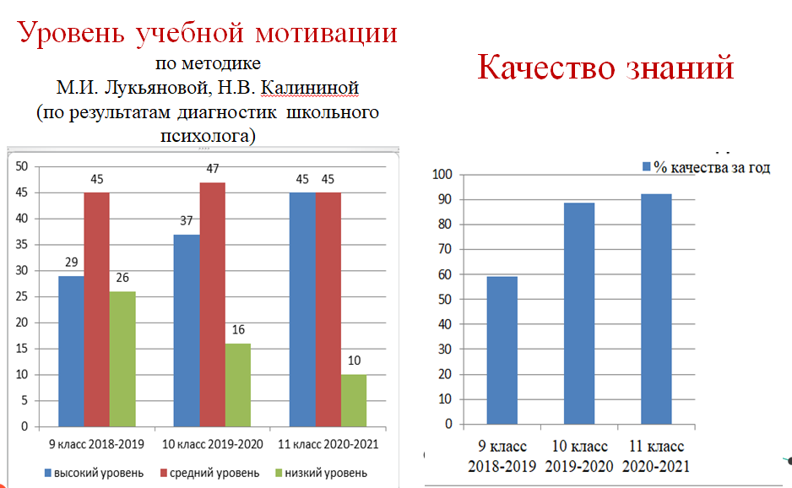

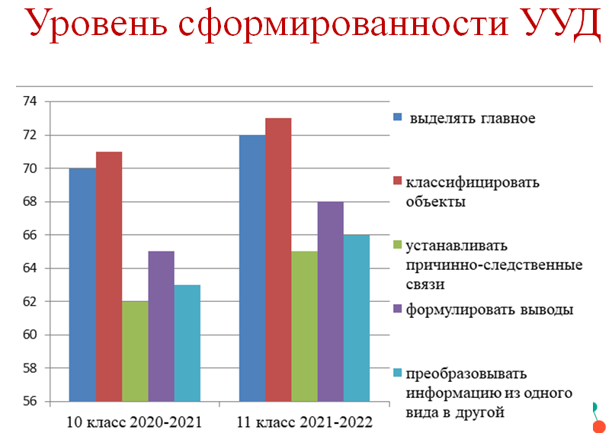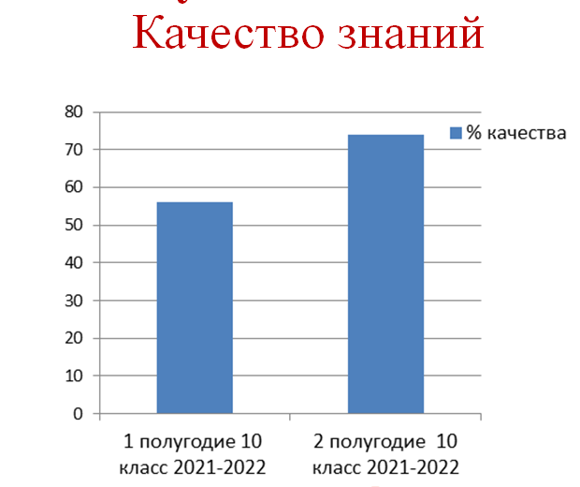

ЛСМ это универсальный инструмент обучения. Их можно составлять на любом школьном предмет, по разным темам.

Логико-смысловые модели на моих уроках химии работают. Предмет химия становится для учащихся понятным и интересным. Они влюбляются в этот предмет, также как и я. И связывают свою профессию с химией. У меня есть ученики, которые станут профессионалами в области химического производства, медицины.

Использование многомерной дидактической технологии в комплексе с другими технологиями, которые я использую в своей деятельности, позволяют добиться высоких результатов.

* Увеличилось общее количество участников в химических олимпиадах и их результативность.
* Учащиеся становятся победителями и призерами на очных олимпиадах по химии муниципального, регионального и всероссийского уровня.
* Мои ученики показывают высокиерезультаты в рамках итоговой аттестации. Результаты выше города и края
* Мои выпускники становятся студентами престижных медицинских и химических ВУЗов страны.

В заключение хотела бы отметить, что за последние 5 лет мне удалось пообщаться с большим количеством одаренной и талантливой молодежи в области химии.

И могу вам сказать - у России прекрасное будущее.

И от нас с вами сегодня зависит, чтобы, образованных, грамотных и талантливых детей, не смотря на все сложности, становилось с каждым годом больше.